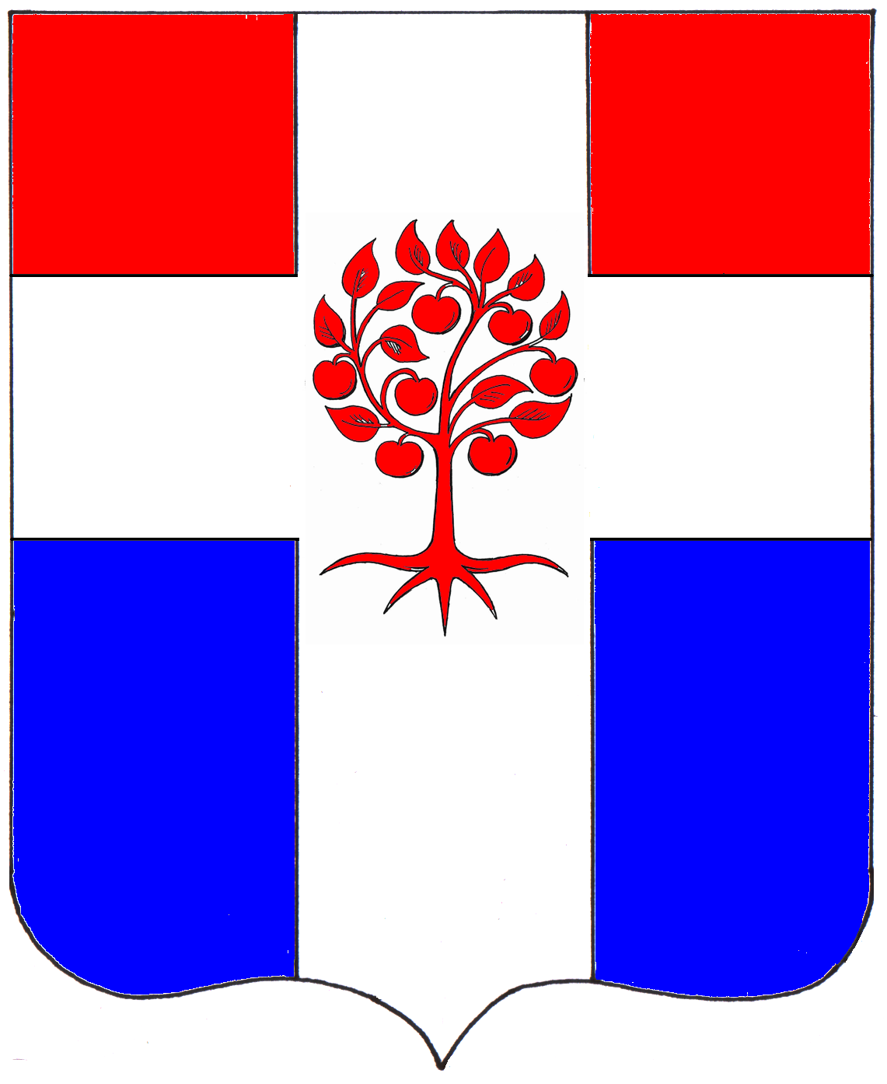
СОВЕТ ДЕПУТАТОВ
МУНИЦИПАЛЬНОГО ОБРАЗОВАНИЯ
ПЛОДОВСКОЕ СЕЛЬСКОЕ ПОСЕЛЕНИЕ
муниципального образования Приозерский муниципальный район
Ленинградской области

Р Е Ш Е Н И Е

от 07 сентября 2017 года № 128
О внесении изменений в Порядок предоставления сведений о доходах, расходах, об имуществе и обязательствах имущественного характера лица, замещающего должность главы муниципального образования Плодовское сельское поселение, депутатов Совета депутатов муниципального образования Плодовское сельское поселение и членов их семей, утвержденный решением Совета депутатов от 14.03.2016г. № 69

В целях приведения решения Совета депутатов муниципального образования Плодовское сельское поселение от 14.03.2016г. № 69 «Об утверждении Порядка предоставления сведений о доходах, расходах, об имуществе и обязательствах имущественного характера лица, замещающего должность главы муниципального образования Плодовское сельское поселение, депутата Совета депутатов муниципального образования Плодовское сельское поселение и членов их семей» в соответствие с Указом Президента Российской Федерации от 21.02.2017г. № 82 «О внесении изменений в Указ Президента Российской Федерации от 02 апреля 2013г. № 309 «О мерах по реализации отдельных положений Федерального закона «О противодействии коррупции», Уставом муниципального образования Плодовское сельское поселение, Совет депутатов РЕШИЛ:
1. Внести изменения в Порядок предоставления сведений о доходах, расходах, об имуществе и обязательствах имущественного характера лица, замещающего должность главы муниципального образования Плодовское сельское поселение, депутата Совета депутатов муниципального образования Плодовское сельское поселение и членов их семей:
1.1. Пункт 3 Порядка изложить в следующей редакции: «Сведения о доходах, расходах, об имуществе и обязательствах имущественного характера предоставляются главой муниципального образования, депутатом Совета депутатов муниципального образования Плодовское сельское поселение и членов их семей заполнять с использованием специального программного обеспечения «Справки БК», размещенного на официальном сайте государственной информационной системы в области государственной службы информационно-телекоммуникационной сети «Интернет».
2. Опубликовать настоящее решение в средствах массовой информации и разместить на официальном сайте муниципального образования Плодовское сельское поселение в сети Интернет.
4. Настоящее решение вступает в силу с момента опубликования.
5. Контроль за исполнением настоящего решения оставляю за собой.
Глава муниципального образования А. Н. Ефремов

